**Pole pszenicy z cyprysami, czyli lato według Van Gogha**

**Lato jest Twoją ulubioną porą roku? Zimą i jesienią tęsknisz za gorącymi promieniami słońca na skórze? Na pewno przypadnie Ci do gustu obraz <strong>Pole pszenicy z cyprysami</strong> pędzla Van Gogha!**

**Pole pszenicy z cyprysami Vincenta Van Gogha**

Jest to, tuż obok Gwiaździstej nocy, Autoportretu i Tarasu kawiarni w nocy, jedno z najbardziej rozpoznawalnych dzieł malarza.

**Jak rozjaśnić i ocieplić aranżację wnętrza?**

Jednym z łatwiejszych sposobów na ocieplenie aranżacji jest dobór odpowiednich dodatków. Wszelkie poduszki, koce i inne miękkie tkaniny sprawiają, że wnętrze staje się o wiele przytulniejsze. Warto dodać również piękne plakaty czy obrazy, które są nie tylko stylowe ale i (odpowiednio dobrane) rozjaśniają i rozświetlają pomieszczenie.

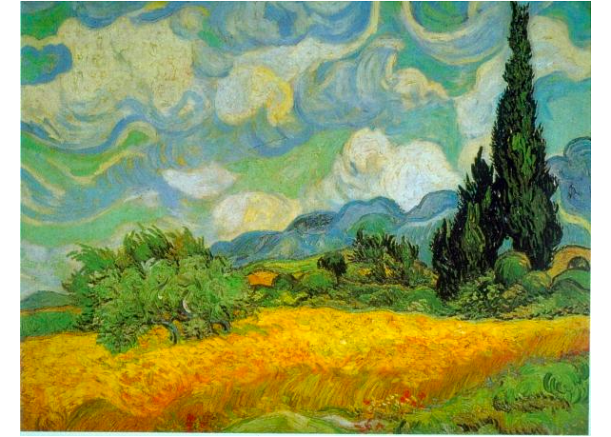

**Obraz Pole pszenicy z cyprysami**

[Pole pszenicy z cyprysami](https://www.luelue.pl/vincent-van-gogh-pole-pszenicy-z-cyprysami.html) Vincenta Van Gogha to dzieło, które powstało w 1889 roku. Wykonane jest techniką oleju na płótnie. Widnieje na nim pole dojrzewającej pszenicy, a po prawej stronie obrazu możemy zobaczyć cyprysy. Widok ten kojarzy się z późnym latem, kiedy promienie słońca rozgrzewają skórę, a powietrze pachnie zbożem. Jeśli chcesz poczuć ten klimat w swoim domu czy mieszkaniu, zawieś reprodukcję dzieła w swoim salonie, czy też sypialni.